Руководство - VE. Direct с Bluetooth Smart Dongle
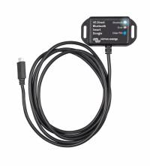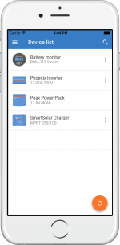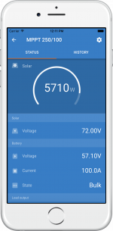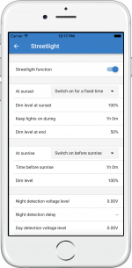
С помощью ключа VE.Direct Bluetooth Smart Dongle Вы можете получать информацию о текущем состоянии, просматривать исторические значения, а также настраивать продукты Victron, работает вместе с приложением VictronConnect, доступным для устройств Android и iOS.

Совместимые продукты Victron
Ключ может быть подключен практически ко всем продуктам Victron, которые имеют встроенный порт VE.Direct.

Замечания по установке
- Подключите ключ непосредственно к этим продуктам. Ключ не может быть подключен к Color Control GX.
- Невозможно удлинить кабель VE.Direct.
- После первого подключения синий и красный светодиоды будут быстро мигать и чередоваться. Он должен быть обновлен до последней версии прошивки, что будет происходить автоматически при подключении к нему с помощью приложения VictronConnect, установленном на Вашем Смартфоне или планшете, компьютере.

Приложение VictronConnect
Ключ работает вместе с приложением VictronConnect.

Светодиодные коды состояния
Ключ имеет два индикатора, индикатор состояния Bluetooth (синий) и индикатор ошибки (красный).
При включении питания оба светодиода будут гореть или быстро мигать.
Когда светодиоды быстро мигают, ключ находится в режиме обновления прошивки, и он отображается как ключ в VictronConnect. После подключения можно выполнить обновление прошивки. Если ключ уже содержит действующую прошивку, он вернется к нормальной работе через 30 секунд.
Синий светодиод | Красный светодиод | Dongle State | Состояние соединения | замечание
Горит | Горит | VE. Прямой шлюз | Нет соединения | Проблема связи.  Ключ не виден в VictronConnect.
Медленное мигание | Горит | VE. Прямой шлюз | Нет соединения
Горит | Горит | VE. Прямой шлюз | Есть соединение
Двойная вспышка | Двойная вспышка | VE. Прямой шлюз | Нет соединения | Подтвердите, что пин-код был очищен
Быстро мигает | Быстро мигает | Обновление прошивки | Нет соединения | Красный и синий светодиод чередование
Горит | Медленное мигание | Обновление прошивки | Есть соединение
Горит | Быстро мигает | Обновление прошивки | программирование

